Вариант 8
Часть 1
Ответами к заданиям 1—11 является последовательность цифр или слово (словосочетание). Сначала укажите ответы в тексте работы, а затем перенесите их в БЛАНК ОТВЕТОВ 1 справа от номера соответствующего задания, начиная с первой клеточки, без пробелов, запятых и других дополнительных символов. Каждую цифру или букву пишите в отдельной клеточке в соответствии с приведёнными в бланке образцами. Имена российских государей следует писать только буквами (например: НиколайВторой).
й клеточки, без пробелов, запятых и других дополнительных символов. Каждую цифру или букву пишите в отдельной клеточке в соответствии с приведёнными в бланке образцами. Имена российских государей следует писать только буквами (например: НиколайВторой).

1. Установите соответствие между событиями и годами: к каждой позиции первого столбца подберите соответствующую позицию из второго столбца.
События | Годы
A) принятие первой Конституции СССР | 1) 972 г.
Б) Ледовое побоище | 2) 1242 г
B) начало открытой интервенции Речи Посполитой в Россию | 3) 1609 г
Г) сражение под Аустерлицем | 4) 1805 г
 | 5) 1924 г
 | 6) 1936 г
Запишите в таблицу выбранные цифры под соответствующими буквами.
А | Б | В | Г

2. Расположите в хронологической последовательности исторические события. Запишите цифры, которыми обозначены исторические события, в правильной последовательности в таблицу.
1) раскол организации «Земля и воля» на «Народную волю» и «Черный передел»
2) Чесменское сражение
3) захват Константинополя крестоносцами

3. Установите соответствие между процессами (явлениями, событиями) и фактами, относящимися к этим процессам (явлениям, событиям): к каждой позиции первого столбца подберите соответствующую позицию из второго столбца.
Процессы (явления, события) | Факты
А) Отечественная война 1812 г. | 1) заключение Рижского мира
Б) Смоленская война | 2) штурм перевала Сен-Готард
В) Советско-финляндская («зимняя») война | 3) заключение Поляиовского мира
Г) походы князя Святослава Игоревича | 4) штурм «линии Маннергейма»
 | 5) осада Доростола
 | 6) сражение под Малоярославцем
Запишите в таблицу выбранные цифры под соответствующими буквами.
А | Б | В | Г

4. Заполните пустые ячейки таблицы, используя приведённый ниже список пропущенных элементов: для каждого пропуска, обозначенного буквой, выберите номер нужного элемента.
Географический объект | Событие (явление, процесс) | Время, когда произошло событие (явление, процесс)
…………………(А) | Взятие монгольским войском в ходе Батыева нашествия | 1230-е гг.
………………….(Б) | Разгром города опричным войском | ………………….(В)
Киев | …………………..(Г) | …………………..(Д)
Кишинёв | …………………….(Е) | 1810-е гг.

Пропущенные элементы:
1) Тобольск
2) Рязань
3) формирование Второго народного (земского) ополчения
4) 1560 е гг.
5) Новгород
6) закрепление города за Россией по «Вечному миру» с Речью Посполитой
7) 1610-е гг.
8) присоединение города к России в результате русско-турецкой войны
9) 1680-е гг.
Запишите в таблицу выбранные цифры под соответствующими буквами.
А | Б | В | Г | Д | Е
5. Установите соответствие между событиями и участниками этих событий: к каждой позиции первого столбца подберите соответствующую позицию из второго столбца.
События | Участники
A) разгром печенегов под Киевом | 1) Лжедмитрий II
Б) создание Организации Варшавского договора | 2) П. С. Салтыков
B) сражение при Кунерсдорфе | 3) М.Н. Тухачевский
Г) создание «Тушинского лагеря» | 4) И. С. Конев
 | 5) Владимир Мономах
 | 6) Ярослав Мудрый
Запишите в таблицу выбранные цифры под соответствующими буквами.
А | Б | В | Г

6. Прочтите отрывок из книги, написанной российским государственным: служащим.
«...По смерти же того царя учинился царём, племени царского по роду Романовых, царь и великий князь Михайло Фёдорович, всея Руси самодержец. Присвоение ж имея к царю Ивану Васильевичу такое: понеже роду их Романовых за царём Иваном Васильевичем была Анастасия Романовна, а у ней был брат родной боярин Никита Романович, и от того её брата родились два сына. Фёдор да Иван, и от Фёдора родился Михайло Фёдорович, которой был царём... И была при царе Василии Ивановиче и при царе Михаиле Фёдоровиче война с поляками великая... Царь и великий князь Михаил Фёдорович от кроворазлития христианского успокоившись, правил государством своим тихо и благополучно. Отец же его Фёдор, во иноческом чину Филарет, при его царстве был в Московском государстве патриархом. Были же у того царя два сына: царевич Алексей Михайлович, он тих был, как и отец; второй же, Димитрий, с младенческих лет был жесток, уродился нравом в прадеда своего первого московского царя. Люди же, роду великого и среднего, которые близки были к царю и к царевичам, мыслили о нём, что раз ещё в младых летах зла творит много, а после смерти отца своего ещё больше зла творить начнёт, усмотривше времени час, упоили его отравами; и от того скончался он...».
Используя отрывок и знания по истории, выберите в приведённом списке верные суждения. Запишите цифры, под которыми они указаны.
1) В период правления царя, упомянутого в тексте, Россия участвовала в Смоленской войне.
2) Упомянутый в тексте Филарет был пострижен в монахи в правление Василия Шуйского.
3) Автор пишет, что один из детей царя был отравлен.
4) Анастасия Романова, упомянутая в отрывке, пережила своего мужа.
5) По мнению автора, первый московский царь был жестоким.
6) Все цари, упомянутые в данном отрывке, правили в XVII в.

Ответ

7. Установите соответствие между литературными произведениями и их краткими характеристиками: к каждой позиции первого столбца подберите соответствующую позицию из второго столбца.
Памятники культуры | Характеристики
A) «Философические письма» | 1) Журнал, где было напечатано данное произведение, был закрыт, автор произведения был объявлен сумасшедшим.
Б) Архангельский собор Московского Кремля | 2) Данный памятник культуры был создан в XVI п.
В) «Слово о полку Игорев е» | 3) Данный памятник культуры посвящён событиям XII в.
Г) роман «Мастер и Маргарита» | 4) Автор - М. А. Шолохов.
 | 5) Автор - М. А. Булгаков.
 | 6) Данный памятник культуры был создан в XIV в.
Запишите в таблицу выбранные цифры под соответствующими буквами.
А | Б | В | Г

8. Рассмотрите изображение и выполните задание.

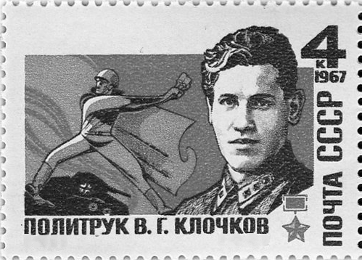

Заполните пропуск в предложении: «Исторический деятель, изображённый
на данной марке, погиб в тысяча девятьсот ___________________ году». Ответ
запишите словом (сочетанием слов).

Рассмотрите схему и выполните задания 9 - 12.
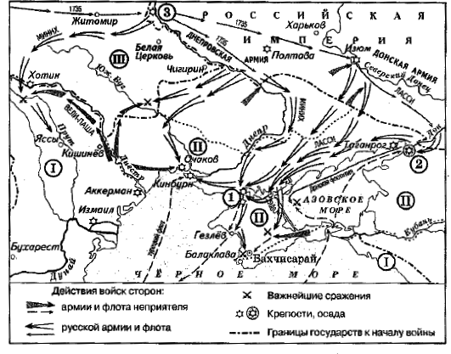

9. Назовите монарха, правившего в России в период, когда произошли события, обозначенные на схеме.

Ответ

10. Напишите название города, обозначенного на схеме цифрой «2».
Ответ

11. Прочтите текст о событиях, отражённых на схеме, и, используя схему, укажите название города, которое пропущено в этом тексте.

«Миних имел приказ «дотла разорить гнездо разбойников», и он это сделал. Были взяты, разграблены и сожжены Гезлёв, Кинбурн, столица ханства
______. находившийся недалеко от Балаклавы, и город Султан-сарай.
Но вскоре армия, так и не разгромив постоянно ускользавшие основные силы крымского хана, повернула назад: Миних опасался быть запертым на полуострове возвращавшимся из иранских провинций крымским войском. Для спешного отхода имелись и другие резоны - в условиях нестерпимой жары, нехватки питьевой воды, плохой пищи, антисанитарии тысячи и тысячи солдат гибли от болезней, пала значительная часть лошадей. Причиной массовых смертей была и пруссаческая жестокость Миниха, в самое пекло изнурявшего солдат маршами. В результате была потеряна почти половина армии»

Ответ

12. Какие суждения, относящиеся к схеме, являются верными? Запишите цифры, под которыми они указаны.
1) Цифрой «1» на схеме обозначена Керчь.
2) Государство, территория которого обозначена на схеме римской цифрой «II», прекратило своё существование в XIX в.
3) Римской цифрой «I» на схеме обозначена территория Австрии.
4) Цифрой «3» на схеме обозначен Смоленск.
5) Римской цифрой «III» на схеме обозначена территория Речи Посполитой.
6) Война, события которой обозначены на схеме, закончилась подписанием Белградского мира.

Ответ

Часть 2.
Для записи ответов на задания этой части (12 - 19) используйте БЛАНК ОТВЕТОВ № 2. Запишите сначала номер задания (12, 13 и т. д.), а затем развёрнутый ответ на него. Ответы записывайте чётко и разборчиво.

Прочтите отрывок из исторического источника и кратко ответьте на вопросы 12 и 13. Ответы предполагают использование информации из источника, а также применение исторических знаний по курсу истории соответствующего периода.

Из очерка, написанного современником событий

«… Полвека тому назад огромная масса русского населения состояла на положении домашних животных. И вдруг по всей России загудел благовест освобождения. Крепостное право, именовавшееся „правом" только по какому-то логическому недоразумению, сразу и бесповоротно пало. Одним росчерком того знаменитого пера, которое хранится теперь в Москве, в Историческом музее, была порвана многовековая цепь, и свыше двадцати одного миллиона людей восстали из праха. Это было настоящее воскресение из мёртвых, и недаром в знаменательный день знакомые и незнакомые приветствовали друг друга пасхальным лобзанием: „Воистину воскресе».
Сравнение освобождения крестьян с воскресением глубоко знаменательно. В освобождении крепостных — в этом, казалось бы, естественном акте высшей государственной воли - чувствуется и видится элемент чудесного. Если подробнее ознакомиться с историей крестьянского освобождения, то оно представляется каким-то чудом, чем-то таким, что явилось, как чудо, наперекор условиям нормального физического обихода. Крепостничество так глубоко укоренилось в России, что даже такой всемогущий вершитель судеб России, каким был император Николай I, со всею его железною волею и при всём его несомненном отвращении к крепостному праву, не мог ничего поделать с этим злом... Когда император вступил на престол, ничто не указывало на близость и даже хотя бы на отдалённую возможность падения крепостного права. Мало того, когда он уже положил начало великой реформе, дело её осуществления в значительной степени попало в руки противников реформы. И даже Манифест о великом дне свободы был подписан лицом, явно не сочувствовавшим освобождению крестьян. И, тем не менее, несмотря на силу крепостников, несмотря на не сочувствие и подкопы многих и многих прикосновенных к делу реформы лиц, эта реформа была осуществлена. И притом в значительной степени трудами её врага, графа Панина. Разве это не чудо? Не простыми руками, не простою волей было совершено это дело, и невольно образ Царя - Освободителя представляется в виде ангела, сошедшего в тьму могилы, чтобы отвалить от неё гробовой камень...»

13. Назовите российского императора, в правление которого был написан этот очерк. Назовите российского императора, имя которого пропущено в отрывке. Назовите год, когда произошло историческое событие, которому посвящён отрывок.

14. Почему, по мнению автора, событие, которому посвящен отрывок, «представляется каким-то чудом, чем-то таким, что явилось, как чудо, наперекор условиям нормального физического обихода»? Используя текст, приведите три положения. При ответе избегайте цитирования избыточного текста, не содержащего положений, которые должны быть приведены по условию задания.

Рассмотрите изображение и выполните задания 14, 15.

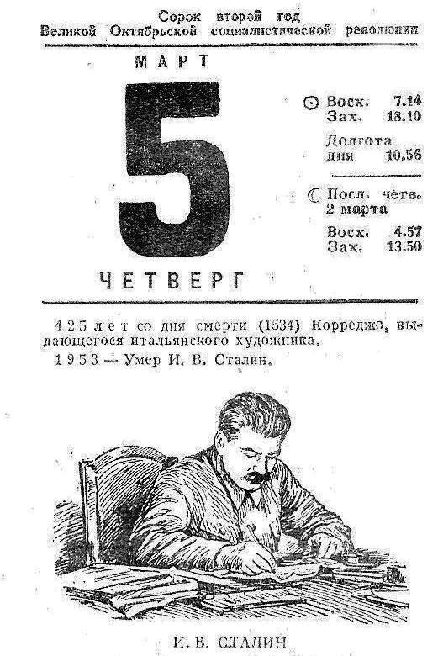

15. Какая годовщина со дня смерти И. В. Сталина пришлась на день, к которому относится данный листок календаря. Используя изображение, приводите одно любое обоснование Вашего ответа.

16. Какой из представленных ниже памятников архитектуры был создан в период руководства Советским государством исторического деятеля, изображённого на данном листке календаря? В ответе запишите цифру, которой обозначен этот памятник архитектуры. Назовите город, где находится этот памятник архитектуры.
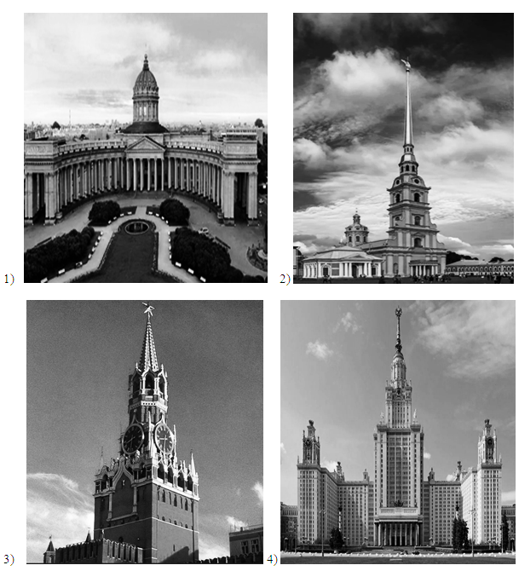

17. Прочтите отрывки из воспоминаний современников.

Фрагменты источников
А) | «8-я гвардейская армия В. И. Чуйкова не смогла взять Зееловских высот. Повторная артиллерийская подготовка и бомбардировка Высот результата также не дала. Не было успеха и правее нас - на участке 3-й и 5-й ударных армий. Во второй половине дня 16 апреля приказом командующего фронта была введена в сражение Первая гвардейская танковая армия. Беспримерный случай - танковая армия взрывала оборону противника. Зееловские высоты были круты и недоступны для танков. С севера на юг их перерезала железная дорога, которая проходила в глубоком каньоне с отвесными стенами».
Б) | «Когда был очищен первый этаж, стрелки помогли артиллеристам перетащить пушку на второй. Направив дуло через окно на рейхстаг, командир взвода воскликнул: „По вражескому осиному гнезду - огонь!" Меткими выстрелами Шмонин уничтожил зенитную пушку и крупнокалиберный пулемет противника и стал наводить орудие на новую цель. В этот момент вражеский артиллерийский снаряд ударил в угол «дома Гиммлера». Степа рухнула. Под её обломками погиб младший лейтенант Михаил Шмонин. За его смерть отомстил врагу находившийся рядом младший лейтенант Г. Черниченко. С первого выстрела он уничтожил орудие противника».

Укажите название битвы, о которой идёт речь в обоих представленных отрывках. Назовите командующего 1-м Украинским фронтом в ходе этой битвы. В чем, согласно одному из отрывков, состояла особенность железой дороги, проходившей через высоты?

18. Укажите три любых последствия убийства древлянами князя Игоря Старого.

19. Используя знания по истории России, раскройте смысл понятия «заповедные лета». Приведите один исторический факт, конкретизирующий данное понятие применительно к истории России. Приведённый факт не должен содержаться в данном Вами определении понятия.

20. Запишите один любой тезис (обобщённое оценочное суждение), содержащий информацию о различиях в итогах Первого и Второго Всероссийских съездов Советов, прошедших в 1917 г., по какому(-им)-либо признаку(-ам). Приведите два обоснования этого тезиса. Каждое обоснование должно содержать два исторических факта (по одному для каждого из сравниваемых объектов). При обосновании тезиса избегайте рассуждений общего характера.
Ответ оформите в следующем виде.
Тезис:_____________________________________________________________

Обоснования тезиса:
1) ________________________________________________________________
2) ________________________________________________________________

21. В первой половине XVIII в. Россия и страны Европы участвовали в войнах, которые во многом изменили геополитическую ситуацию в мире. Используя исторические знания, приведите аргументы в подтверждение точки зрения, что в результате войн первой половины XVIII в. и Россия, и Англия получили новые возможности для экономического развития: один аргумент для России и один для Англии. При изложении аргументов обязательно используйте исторические факты.

Ответ запишите в следующем виде.

Аргумент для России:

Аргумент для Англии:

Вариант 8

Номер | Ответ
1 | 5234
2 | 321
3 | 6345
4 | 254698
5 | 6421
6 | 135
7 | 1235
8 | сорокпервом
9 | Анна Иоанновна
10 | Азов
11 | Бахчисарай
12 | 56

13. 1) император, в правление которого был написан очерк - Николай II;
2) император, имя которого пропущено в отрывке - Александр II;
3) год - 1861.

14. 1) крепостничество так глубоко укоренилось и России, что даже такой всемогущий вершитель судеб России, каким был император Николай I, со всею его железною волею и при всём его несомненном отвращении к крепостному праву, не мог ничего поделать с этим злом;
2) когда Александр II вступил на престол, ничто не указывало на близость и даже хотя бы на отдалённую возможность падения крепостного права;
3) когда Александр II уже положил начало великой реформе, дело её осуществления и значительной степени попало в руки противников реформы;
4) даже Манифест о великом дне свободы был написан лицом» явно не сочувствовавшим освобождению крестьян;
5) реформа осуществлена в значительной степени грудами её врага, графа Панина.

15. 1) годовщина - шестая;
2) обоснование, например: на листе календаря вверху указано, что календарь относится к сорок второму году Великой Октябрьской социалистической революции. 1917 + 42 = 1959. И. Б. Сталин умер в 1953 г. 1959-1953 = 6.

16. 1) - 4: 2) город - Москва.
1) 1811, Казанский собор, С- Петербург, Воронихин.
2) Петропавловский собор (официальное название - Собор во имя первоверховных апостолов Петра и Павла) - православный собор в Санкт-Петербурге в Петропавловской крепости, усыпальница русских императоров, памятник архитектуры петровского барокко. Автор проекта - архитектор Доминико Трезини из Швейцарии. Возведён в 1712-1733 годах. Усыпальница династии Романовых с 1725 года.
3) Спасская башня - проездная башня Московского Кремля, выходящая на Красную площадь. Построена в 1491 году архитектором Пьетро Солари
4) МГУ, 1953.

17. 1) битва - битва за Берлин;
2) командующий - И. С. Конев;
3) ответ на вопрос: железная дорога проходила в глубоком каньоне с отвесными стенами

18. 1) предложение жене Игоря, княгине Ольге выйти замуж за древлянского князя Мала;
2) месть княгини Ольги древлянам за убийство Игоря;
3) налоговая реформа княгини Ольги - введение уроков и погостов;
4) начало регентства княгини Ольги при малолетнем князе Святославе Игоревиче.

19. 1) смысл понятия, например: годы, в течение которых в некоторых районах России запрещался крестьянский выход в осенний Юрьев день;
2) факт, например:
- заповедные лета стали вводиться с 1581 г.;
- ряд историков считает, что режим заповедных лет не распространялся на южные уезды государства.

20. Правильный ответ должен содержать следующие элементы:
1) тезис, например: в отличие от Первого Всероссийского съезда Советов, Второй съезд принял решения, которые отражали взгляды и идеи большевиков;
2) обоснования, например (для приведённого выше тезиса):
- Первый Всероссийский съезд Советов отклонил резолюцию большевиков о прекращении войны, а Второй Всероссийский съезд Советов принял предложенный большевиками Декрет о мире, в котором предлагалось «всем воюющим народам и их правительствам начать немедленно переговоры о справедливом демократическом мире»;
- Первый Всероссийский съезд Советов отклонил резолюцию большевиков о передаче всей власти Советам, & Второй Всероссийский съезд Советов принял обращение «Рабочим, солдатам и крестьянам!*, в соответствии с которым власть на местах передавалась Советам рабочих, солдатских и крестьянских депутатов.

21. 1) для России, например: по Ништадтскому мирному договору, заключённому по результатам Северной войны, Россия получила надёжный выход к Балтийскому морю, что способствовало развитию торговли со странами Европы. Торговля была экономически выгодна для России;
2) для Англии, например: по Утрехтскому мирному договору, заключённому в результате Войны за испанское наследство (1701-1714), Англия получила монопольное право торговать рабами, вывозимыми из Африки в испанские и другие колонии в Америке. Эта торговля приносила значительные доходы английским торговцам и казне.

